|  |  |
| --- | --- |
| logo-dai-hoc-gia-dinh | **BỘ GIÁO DỤC VÀ ĐÀO TẠO**  **TRƯỜNG ĐẠI HỌC GIA ĐỊNH**  **KHOA CÔNG NGHỆ THÔNG TIN** |

**TIỂU LUẬN**

**LẬP TRÌNH HƯỚNG ĐỐI TƯỢNG**

**TÊN ĐỀ TÀI**

**CHƯƠNG TRÌNH QUẢN LÝ HÀNG HÓA**

**Giảng viên hướng dẫn: ThS LÊ HUỲNH PHƯỚC**

**Sinh viên thực hiện: TRỊNH ĐÌNH THUẬN**

**MSSV: 2004110034**

**Lớp: K14DCPM02**

**Khóa: 14**

*Học kỳ 2, ngày 19 tháng 04 năm 2022*

MỤC LỤC

Contents

[**1.** **Hiện trạng và Yêu cầu** 1](#_Toc101388799)

[**1.1.** **Hiện trạng:** 1](#_Toc101388800)

[**1.2.** **Yêu cầu:** 1](#_Toc101388801)

[**2. Thiết kế** 3](#_Toc101388802)

[**2.1 Sơ đồ class** 3](#_Toc101388803)

[**2.1.1 Menu** 4](#_Toc101388804)

[**2.1.2 Thiết kế màn hình** 5](#_Toc101388805)

[**2.1.2.1 Sơ đồ màn hình** 5](#_Toc101388806)

[**3 Cài đặt thử nghiệm** 6](#_Toc101388807)

[• Thêm hàng hóa vào danh sách 6](#_Toc101388808)

[• In danh sách hàng hóa 6](#_Toc101388809)

[• Xóa hàng hóa theo mã 7](#_Toc101388810)

[• Tìm kiếm 8](#_Toc101388812)

[• Sắp xếp hàng hóa theo đơn giá 9](#_Toc101388813)

[**4 Tổng kết** 13](#_Toc101388818)

[**4.1 Kết quả đạt được** 13](#_Toc101388819)

[**4.2 Đánh giá ưu, khuyết điểm** 13](#_Toc101388820)

[**4.2.1 Ưu điểm:** 13](#_Toc101388821)

[**4.2.2 Khuyết điểm** 13](#_Toc101388822)

[**4.3 Hướng phát triển tương lai** 13](#_Toc101388823)

**LỜI CẢM ƠN**

Để hoàn thành tiểu luận này, em xin gửi lời cảm ơn chân thành đến: Giảng viên bộ môn – Thầy Lê Huỳnh Phước đã giảng dạy tận tình, chi tiết để em có đủ kiến thức và vận dụng chúng vào bài tiểu luận này.

Do chưa có nhiều kinh nghiệm làm để tài cũng như những hạn chế về kiến thức, trong bài tiểu luận chắc chắn sẽ không tránh khỏi những thiếu sót. Rất mong nhận được sự nhận xét, ý kiến đóng góp, phê bình từ phía thầy để bài tiểu luận được hoàn thiện hơn. Lời cuối cùng, em xin kính chúc thầy nhiều sức khỏe, thành công và hạnh phúc.

2. **Hiện trạng và Yêu cầu**
   1. **Hiện trạng:**

Siêu thị là cửa hàng tự phục vụ, bày bán nhiều mặt hàng, đáp ứng nhu cầu tiêu dùng hàng ngày của người tiêu dùng như thực phẩm, đồ uống, dụng cụ gia đình và các loại vật dụng cần thiết khác

Siêu thị có nhiều hàng hoá như vậy cần có một chương trình quản lí để phân chia, sắp xếp cũng như giúp cho quá trình tìm kiếm hàng hoá, xuất nhập hàng hoá một cách nhanh chóng và dễ dàng hơn.

* 1. **Yêu cầu:**

Danh sách các công việc sẽ được hỗ trợ thực hiện trên máy tính:

Chương trình cho phép:

1. Thêm, xoá, sửa hàng hoá
2. Thêm hàng hoá tìm được trong kho.
3. Xoá hàng hoá trong kho.
4. Tìm kiếm hàng hoá
5. Tìm kiếm hàng hoá theo mã.
6. Sắp xếp hàng hoá

Sắp xếp hàng hoá theo loại.

1. In danh sách hàng hoá trong kho

**2. Thiết kế**

**2.1 Sơ đồ class**

**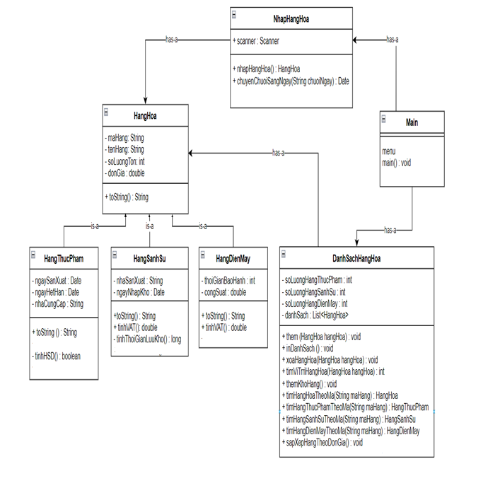**

### **2.1.1 Menu**

* Sơ đồ Menu chính

### **C:\Users\ASUS\AppData\Local\Microsoft\Windows\INetCache\Content.Word\278078637_3135621800026676_8703657710864407535_n.png2.1.2 Thiết kế màn hình****3 Cài đặt thử nghiệm**

# **4 Tổng kết**

## **4.1 Kết quả đạt được**

- Tìm hiểu thêm được kiến thức mới.

* Ôn tập lạ những kiến thức đã được học và áp dụng vào bài tiểu luận cuối kì.

**4.2 Đánh giá ưu, khuyết điểm**

**4.2.1 Ưu điểm:**

* Giao diện lựa chọn dễ sử dụng
* Nhiều chức năng để lựa chọn

**4.2.2 Khuyết điểm**

* Chưa thực sự xử lý tốt được các chức năng
* Chưa hoàn thiện được

**4.3 Hướng phát triển tương lai**

Học hỏi thêm được nhiều kiến thức mới cho bản thân.